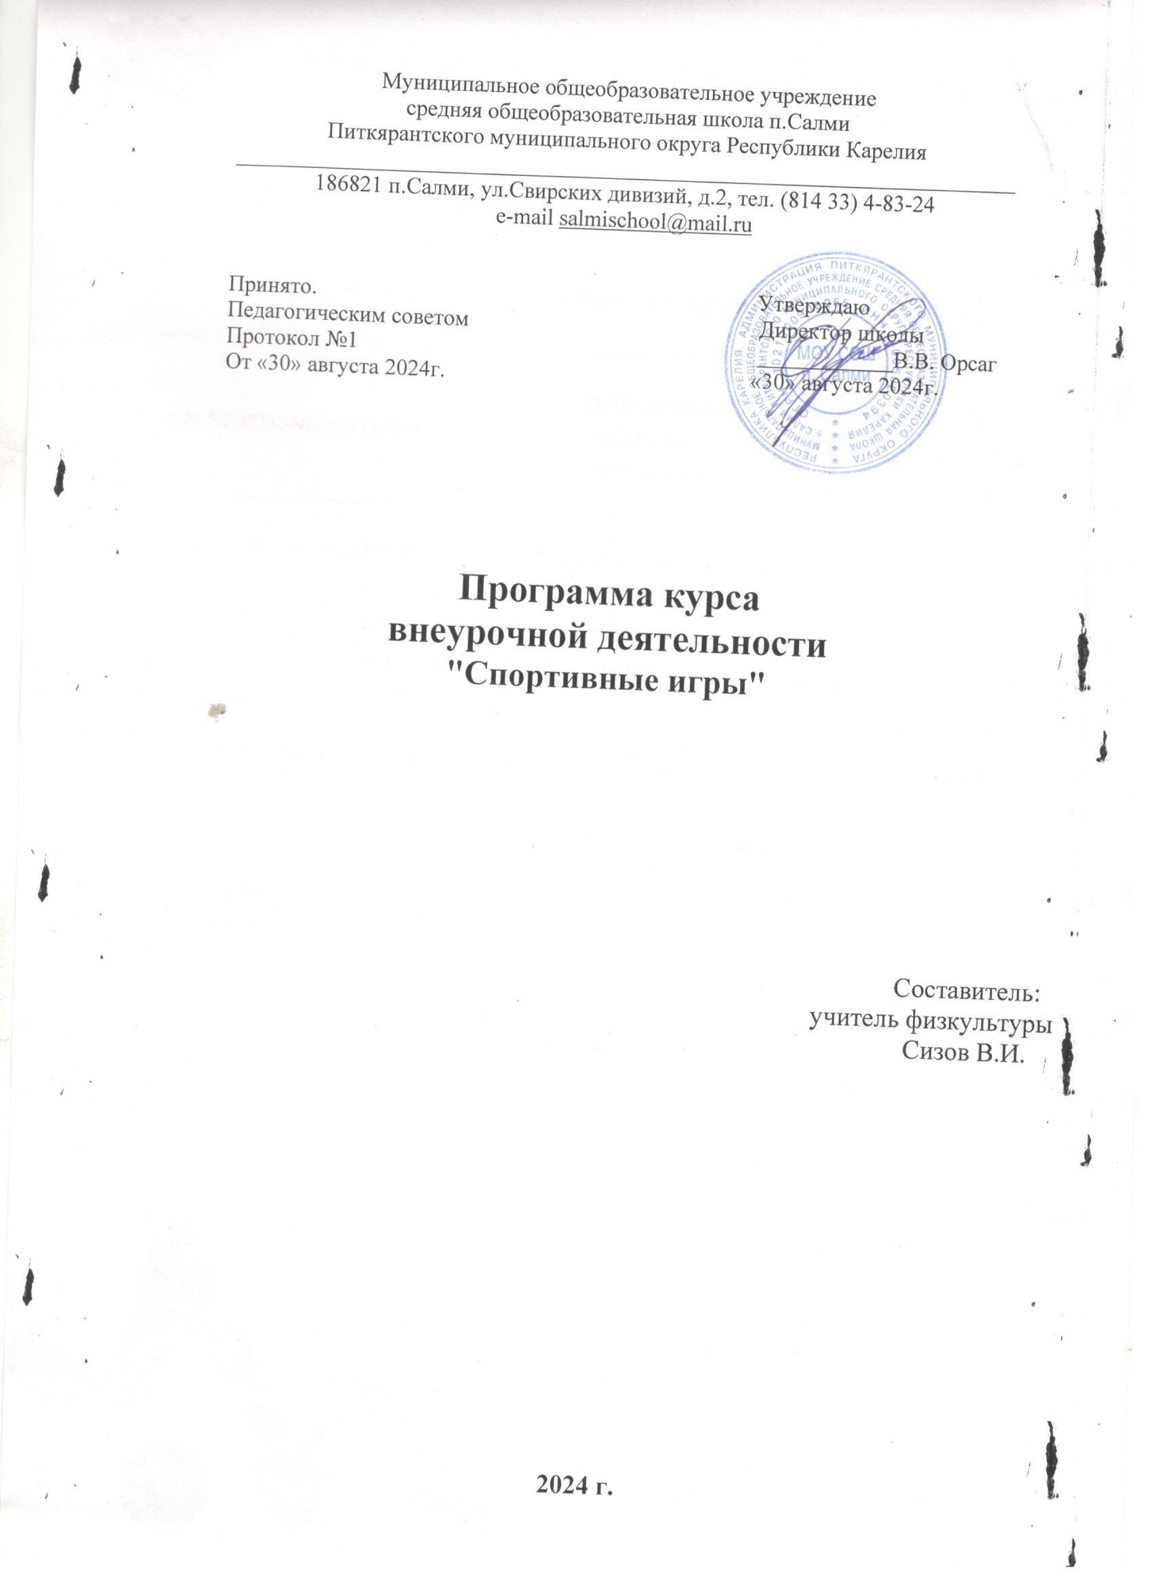

Пояснительная записка.
Программа курса внеурочной деятельности «Спортивные игры» для 2-4 классов подготовлена в соответствии с требованиями ФГОС ООО и концепцией физического воспитания.
Принимая в расчёт динамику состояния здоровья обучающихся в школе, на заседании педагогического совета принято решение по проектированию комплексной программы внеурочной деятельности по спортивно-оздоровительному направлению для обучающихся 2-4 классов.
Программа «Спортивные игры» призвана сформировать у обучающихся устойчивые мотивы и потребности в бережном отношении к своему здоровью и физической подготовленности, в творческом использовании средств физической культуры в организации здорового образа жизни. В программе представлены доступные для обучающихся упражнения, способствующие овладению элементами техники и тактики спортивных игр, развитию физических способностей.
Курс введён в часть учебного плана, формируемого участниками образовательного процесса в рамках спортивно-оздоровительного направления.
Новизна данной программы определена федеральным государственным образовательным стандартом основного общего образования.
Рекомендована учителям физической культуры общеобразовательных учреждений.

Цель и задачи программы
Цель: укрепление здоровья, физического развития и подготовленности обучающихся, воспитание личностных качеств, освоение и совершенствование жизненно важных двигательных навыков, основ спортивной техники избранных видов спорта.
Задачи:
- пропаганда здорового образа жизни, укрепление здоровья, содействие гармоническому физическому развитию обучающихся;
- популяризация спортивных игр как видов спорта и активного отдыха;
- формирование у обучающихся устойчивого интереса к занятиям спортивными играми;
- обучение технике и тактике спортивных игр;
- развитие физических способностей (силовых, скоростных, скоростно-силовых, координационных, выносливости, гибкости);
- формирование у обучающихся необходимых теоретических знаний;
- воспитание моральных и волевых качеств.

Формы проведения занятий и виды деятельности
Однонаправленные занятия | Посвящены только одному из компонентов подготовки игрока: техники, тактики или общефизической подготовке.
Комбинированные занятия | Включают два-три компонента в различных сочетаниях: техническая и физическая подготовка; техническая и тактическая подготовка; техническая, физическая и тактическая подготовка.
Целостно-игровые занятия | Построены на учебной двухсторонней игре по упрощенным правилам, с соблюдением основных правил.
Контрольные занятия | Прием нормативов у занимающихся, выполнению контрольных упражнений (двигательных заданий) с целью получения данных об уровне технико-тактической и физической подготовленности занимающихся.

- Планируемые результаты освоения обучающимися программы внеурочной деятельности

В процессе обучения и воспитания собственных установок, потребностей в значимой мотивации на соблюдение норм и правил здорового образа жизни, культуры здоровья у обучающихся формируются личностные, метапредметные и предметные результаты.
Личностные результаты обеспечиваются через формирование базовых национальных ценностей; предметные – через формирование основных элементов научного знания, а метапредметные результаты – через универсальные учебные действия (далее УУД).
Личностные результаты отражаются в индивидуальных качественных свойствах обучающихся:
- формирование культуры здоровья – отношения к здоровью как высшей ценности человека;
- развитие личностных качеств, обеспечивающих осознанный выбор поведения, снижающего или исключающего воздействие факторов, способных нанести вред физическому и психическому здоровью;
- формирование потребности ответственного отношения к окружающим и осознания ценности человеческой жизни.
Метапредметные результаты:
- способность выделять ценность здоровья, здорового и безопасного образа жизни как целевой приоритет при организации собственной жизнедеятельности, взаимодействии с людьми;
- умение адекватно использовать знания о позитивных и негативных факторах, влияющих на здоровье;
- способность рационально организовать физическую и интеллектуальную деятельность;
- умение противостоять негативным факторам, приводящим к ухудшению здоровья;
- формирование умений позитивного коммуникативного общения с окружающими.
Виды УУД, формируемые на занятиях внеурочной деятельности:
Личностные | Регулятивные | Познавательные | Коммуникативные
1.Самоопре-деление  2.Смысло-образование | 1.Соотнесение известного и неизвестного  2.Планирование  3.Оценка  4.Способность к волевому усилию | 1.Формулирование цели  2.Выделение необходимой информации  3.Структурирование  4.Выбор эффективных способов решения учебной задачи  5.Рефлексия  6.Анализ и синтез  7.Сравнение  8.Классификации  9.Действия постановки и решения проблемы | 1.Строить продуктивное взаимодействие между сверстниками и педагогами  2.Постановка вопросов  3.Разрешение конфликтов

Оздоровительные результаты программы курса внеурочной деятельности:
- осознание обучающимися необходимости заботы о своём здоровье и выработки форм поведения, которые помогут избежать опасности для жизни и здоровья, а значит, произойдет уменьшение пропусков по причине болезни и произойдет увеличение численности обучающихся, посещающих спортивные секции и спортивно-оздоровительные мероприятия;
- социальная адаптация детей, расширение сферы общения, приобретение опыта взаимодействия с окружающим миром.
Первостепенным результатом реализации программы внеурочной деятельности будет сознательное отношение обучающихся к собственному здоровью.

  - Требования к знаниям и умениям, которые должны приобрести обучающиеся в процессе реализации программы внеурочной деятельности
Предметные результаты: Приобретаемый опыт проявляется в знаниях и способах двигательной деятельности, умениях творчески их применять при решении практических задач, связанных с организацией и проведением самостоятельных занятий физической культурой.
В ходе реализация программы внеурочной деятельности по спортивно-оздоровительному направлению «Спортивные игры» обучающиеся должны знать:
- особенности воздействия двигательной активности на организм человека;
- правила оказания первой помощи;
- способы сохранения и укрепление здоровья;
- свои права и права других людей;
- влияние здоровья на успешную учебную деятельность;
- значение физических упражнений для сохранения и укрепления здоровья;
должны уметь:
- составлять индивидуальный режим дня и соблюдать его;
- выполнять физические упражнения для развития физических навыков;
- заботиться о своем здоровье;
- применять коммуникативные и презентационные навыки;
- оказывать первую медицинскую помощь при травмах;
- находить выход из стрессовых ситуаций;
- принимать разумные решения по поводу личного здоровья, а также сохранения и улучшения безопасной и здоровой среды обитания;
- адекватно оценивать своё поведение в жизненных ситуациях;
- отвечать за свои поступки;
- отстаивать свою нравственную позицию в ситуации выбора.
2.2. В ходе реализация программы внеурочной деятельности по спортивно-оздоровительному направлению «Спортивные игры» обучающиеся смогут получить знания:
- значение спортивных игр в развитии физических способностей и совершенствовании функциональных возможностей организма занимающихся;
- правила безопасного поведения во время занятий спортивными играми;
- названия разучиваемых технических приёмов игр и основы правильной техники;
- наиболее типичные ошибки при выполнении технических приёмов и тактических действий;
- упражнения для развития физических способностей (скоростных, скоростно-силовых, координационных, выносливости, гибкости);
- контрольные упражнения (двигательные тесты) для оценки физической и технической подготовленности и требования к технике и правилам их выполнения;
- основное содержание правил соревнований по спортивным играм;
- жесты судьи спортивных игр;
- игровые упражнения, подвижные игры и эстафеты с элементами спортивных игр;
могут научиться:
- соблюдать меры безопасности и правила профилактики травматизма на занятиях спортивными играми;
- выполнять технические приёмы и тактические действия;
- контролировать своё самочувствие (функциональное состояние организма) на занятиях спортивными играми;
- играть в спортивные игры с соблюдением основных правил;
- демонстрировать жесты судьи спортивных игр;
- проводить судейство спортивных игр.
Основной показатель реализации программы «Спортивные игры» - стабильность состава занимающихся, динамика прироста индивидуальных показателей выполнения программных требований по уровню подготовленности занимающихся, выраженных в количественных показателях физического развития, физической, технической, тактической, интегральной и теоретической подготовки (по истечении каждого года), результаты участия в соревнованиях.
Материально-техническое обеспечение
Оборудование спортзала:
- Перекладина гимнастическая (пристеночная).
- Стенка гимнастическая.
- Комплект навесного оборудования.
(перекладина, мишени для метания, тренировочные баскетбольные щиты)
- Мячи: баскетбольные, футбольные, волейбольные.
- Палка гимнастическая.
- Скакалка детская.
- Мат гимнастический.
- Кегли.
- Обруч пластиковый детский.
- Планка для прыжков в высоту.
- Стойка для прыжков в высоту.
- Флажки: разметочные с опорой, стартовые.
- Рулетка измерительная.
- Щит баскетбольный тренировочный.
- Сетка для переноса и хранения мячей.
- Волейбольная сетка универсальная.
- Сетка волейбольная.
- Аптечка.
- Мяч малый (теннисный).
- Гранаты для метания (500г,700г).
Пришкольный стадион (площадка):
1. Игровое поле для мини-футбола.
2. Площадка игровая баскетбольная.
3. Площадка игровая волейбольная.
4. Гимнастическая площадка.
5. Полоса препятствия.
Тематическое планирование.

Учебно-тематический план.

№  п/п | Спортивные игры | Количество часов
№  п/п | Спортивные игры | Всего | Теория | Практика
1 | Баскетбол | 11 | 3 | 8
2 | Волейбол | 11 | 3 | 8
3 | Футбол | 12 | 3 | 9
 | ИТОГО | 34 | 9 | 25

4.1 Тематическое планирование

№ | Тема | Основное содержание занятия | Кол-во часов
Баскетбол |  |  | 11
Технические действия:
1 | Стойки и перемещения баскетболиста | Стойки игрока. Перемещение в стойке приставными шагами боком, лицом и спиной вперед. Остановка двумя руками и прыжком. Повороты без мяча и с мячом. Комбинация из основных элементов техники передвижений (перемещение в стойке, остановка, поворот, ускорение). | 2
2 | Остановки:
 | «Прыжком» |  | 1
 | «В два шага» |  | 1
3 | Передачи мяча | Ловля и передача мяча двумя руками от груди и одной рукой от плеча на месте и в движении без сопротивления защитника (в парах, тройках, квадрате, круге). | 1
4 | Ловля мяча |  | 1
5 | Ведение мяча | Ведение мяча в низкой, средней и высокой стойке на месте, в движении по прямой, с изменением направления движения и скорости. Ведение без сопротивления защитника ведущей и не ведущей рукой. | 1
6 | Броски в кольцо | Броски одной и двумя руками с места и в движении (после ведения, после ловли) без сопротивления защитника. Максимальное расстояние до корзины 3,60 метра. | 1
7 | Подвижные игры | Подвижные игры на базе баскетбола («школа мяча», «гонка мяча», «охотники и утки» и т.п.). | 3
Волейбол |  |  | 11
1 | Перемещения | Стойки игрока. Перемещение в стойке приставными шагами боком, лицом и спиной вперед. Ходьба, бег и выполнение заданий (сесть на пол, встать, подпрыгнуть и т.п.). Комбинация из основных элементов техники передвижений (перемещение в стойке, поворот, ускорение). | 2
2 | Передача | Передачи мяча сверху двумя руками на месте и после перемещения вперед. Передачи двумя руками сверху в парах. Передачи мяча над собой. Тоже через сетку. Игра по упрощенным правилам мини-волейбола, игра по правилам в пионербол, игровые задания. | 2
4 | Нижняя прямая подача с середины площадки | Нижняя прямая подача мяча с расстояния 3-6 м от сетки | 2
5 | Прием мяча | Прием мяча снизу двумя руками над собой и на сетку. Прием подачи. | 1
6 | Подвижные игры и эстафеты | Подвижные игры, эстафеты. | 4
Футбол |  |  | 12
1 | Стоики и перемещения | Стойки игрока; перемещения в стойке приставными шагами боком и спиной вперед, ускорения, старты из различных положений. Комбинации из освоенных элементов техники передвижений (перемещения, остановки, повороты, ускорения). | 2
2 | Удар внутренней стороной стопы по неподвижному мячу с места, с одного-двух шагов | Удары по неподвижному и катящемуся мячу внутренней стороной стопы и средней частью подъёма, с места, с одного-двух шагов.  Вбрасывание из-за «боковой» линии. | 1
3 | Удар внутренней стороной стопы по мячу, катящемуся навстречу |  | 1
4 | Передачи мяча | Остановка катящегося мяча внутренней стороной стопы и подошвой. Передачи мяча в парах Комбинации из освоенных элементов: ведение, удар (пас), прием мяча, остановка. Игры и игровые задания. | 3
5 | Подвижные игры | Подвижные игры: «Точная передача», «Попади в ворота». | 5
 | Итого |  | 34

